|  |  |  |  |  |
| --- | --- | --- | --- | --- |
|  | | | | |
|  | | | | |
|  | | | | |
|  | 姓名 | ： | 牟鑫一 |  |
|  | 班号 | ： | 191174 |  |
|  | 学号 | ： | 20161001764 |  |
|  | 院（系） | ： | 计算机学院 |  |
|  | 专业 | ： | 计算机科学与技术 |  |
|  | 指导老师 | ： | 葛富东 |  |
|  |  |  |  |  |
| 2019 年 6 月 | | | | |

**一、用Newton迭代法求解的近似值，精确到小数点后9位**

**（参考结果： 2.236067978）**

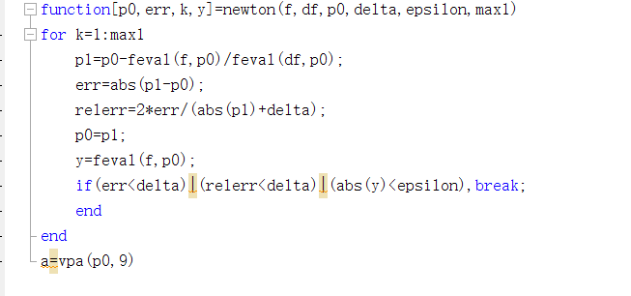

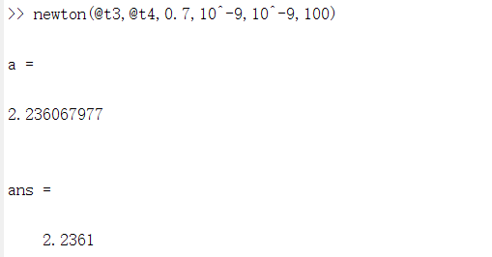

**二、已知**

**（1）利用插值节点x0=1.00，x1=1.02，x2=1.04，x3=1.06，构造三次Lagrange插值公式，由此计算*f*(1.03)的近似值，并给出其实际误差；（参考结果0.8093）**

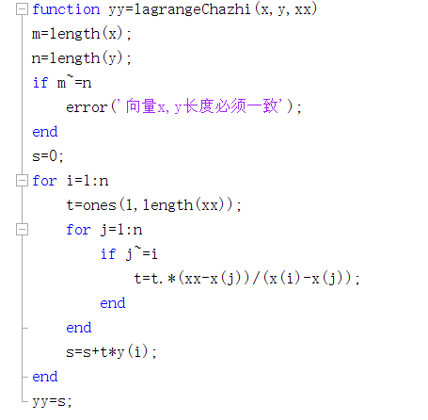

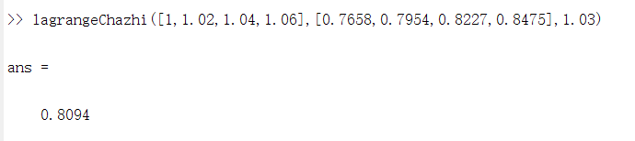

**（2）利用插值节点x0=1，x1=1.05构造三次Hermite插值公式，由此计算*f*(1.03)的近似值，并给出其实际误差。**

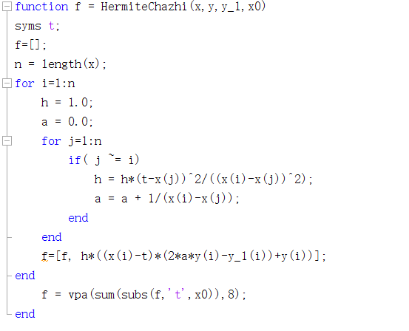

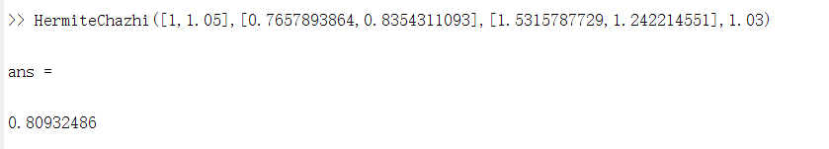

**三、拟合数据（表1）**

**表1 函数拟合数据**

|  |  |  |  |  |  |  |  |  |
| --- | --- | --- | --- | --- | --- | --- | --- | --- |
| **x** | **0.1** | **0.2** | **0.3** | **0.4** | **0.5** | **0.6** | **0.7** | **0.8** |
| **y** | **0.6** | **1.1** | **1.6** | **1.8** | **2.0** | **1.9** | **1.7** | **1.3** |

**并把散点图和相应的拟合曲线画出来。**

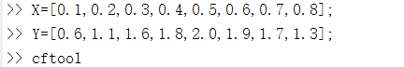

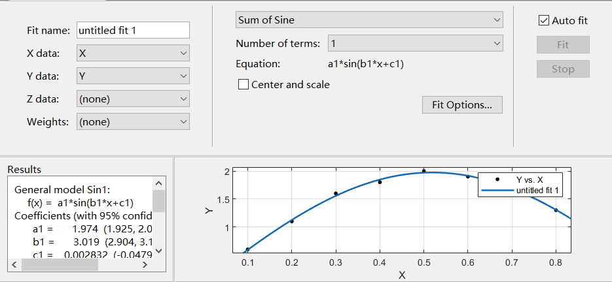

**四、（1）用复化梯形公式求解**** （参考结果：0.4987）**

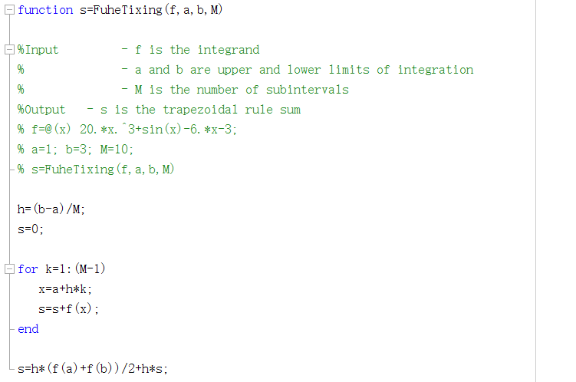

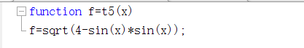

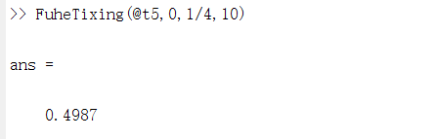

**（2）用复化辛普森公式求解 （参考结果：0.3908）**

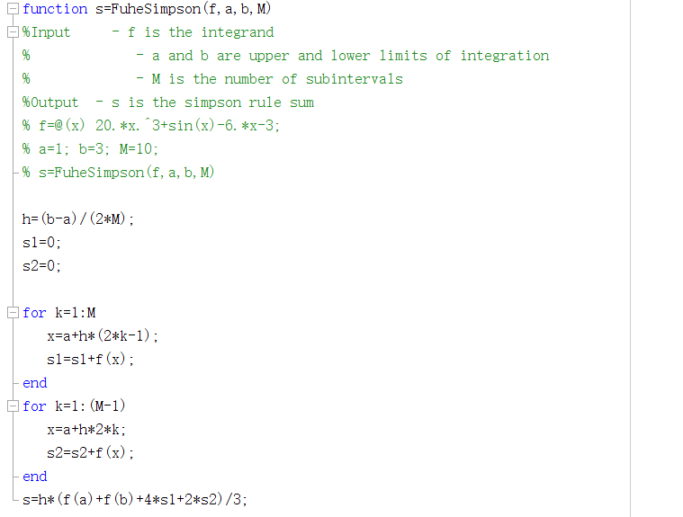

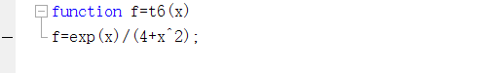

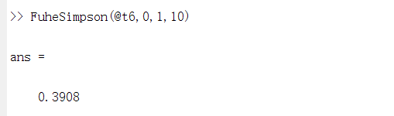

**五、利用Romberg算法计算积分**

**. （参考结果440.5360）**

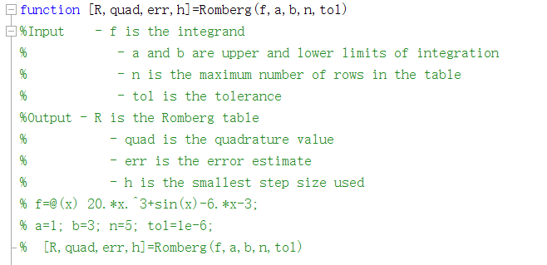

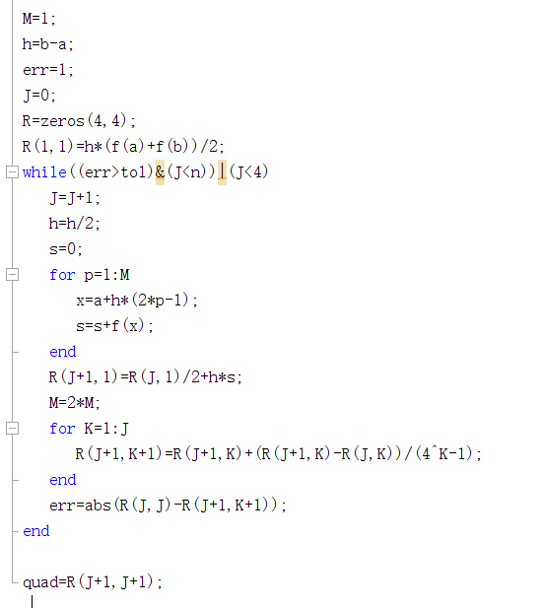

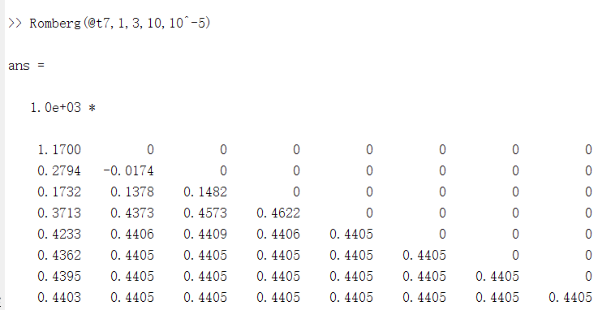

**六、用黄金分割搜索法求解单峰函数在区间****上的极大值。容差为**** （参考结果）**

